République française

Commune de Montbizot

Séance du 13 Décembre 2022

L’An deux mil vingt-deux, le treize décembre à vingt heures
Le Conseil Municipal, dûment convoqué, s’est réuni en séance ordinaire à la Mairie, sous la présidence de M. Alain BESNIER, Maire.

Étaient présents : M. Alain BESNIER, M. Laurent CAURET, M. Daniel ALAIN, Mme Stéphanie GUYON, M. Eric VÉRITÉ, Mme Pascale LERAY, M. Dominique ANDRÉ, M. Eugène BESNARD, M. Laurent BOBOUL, Mme Stéphanie CANTIN, Mme Caroline ÉVRARD, Mme Aurélie JAMIN, Mme Alice JEANNE, M. Richard MAREAU, Mme Béatrice OLIVIER, M. José SAMPAIO-COELHO,

Absents excusés : Mme Brigitte GAIGNARD (procuration donnée P LERAY), Mme Cécile GRUDÉ (procuration donnée S CANTIN), M. Yohann PIERRE (procuration donnée D ANDRÉ),

Secrétaire de séance : Mme Aurélie JAMIN
Convocation : 07/12/2022
Date affichage : 15/12/2022

- Présentation du Projet du Conseil Municipal Enfants
Présentation des élus Conseil Municipal Jeunes
- CM2 : Rachel BALAVOINE, Timéo CHAUVIERE, Constance CHAMAILLARD, Nathan PIERRE, Louna HERRAULT, Axel DUFLOS, Jeanne RIBOT (suppléante)
- CM1 : Clément MAUFAY-CLARK, Clara DROUIN, Valentin RENOU, Rose CHAMAILLARD, Néo MAHER, Jade DUBOIS, Boyann CARVILLE (suppléant)
Présentation des actions :
- Commémoration du 11 novembre
Présentation des différents projets
- Renforcement de la sécurité sur le passage piéton de l’école
- Elaboration d’une piste de BMX
- Installation de lampadaires solaires à détection de mouvements
- Fabrication de poubelle de tri + Amélioration de la communication sur le tri des déchets

- Ajout à l’ordre du jours
- Opération de revitalisation du territoire (ORT)
Le conseil municipal, après en avoir délibéré, à l’unanimité APPROUVE l’ajout à l’ordre du jours

- Approbation du compte rendu du 15 novembre 2022
Le conseil municipal, après en avoir délibéré, à l’unanimité
APPROUVE le compte-rendu du 15 novembre 2022

- Décisions du Maire :
Le Maire informe le conseil municipal des décisions prises depuis le dernier conseil municipal :
- Décision n°006-2022 du 30/11/2022 : RENONCIATION A L'EXERCICE DU DROIT DE PREEMPTION ZC-85- DIA07220522Z0033 RECUE EN MAIRIE LE 28/11/2022
- Décision n°007-2022 du 01/12/2022 : RENONCIATION A L'EXERCICE DU DROIT DE PREEMPTION AC-0585- DIA07220522Z0034 RECUE EN MAIRIE LE 01/12/2022

- Délibération N° DEL-22-071 PLU modification n°1
Le Maire informe le conseil municipal des modifications
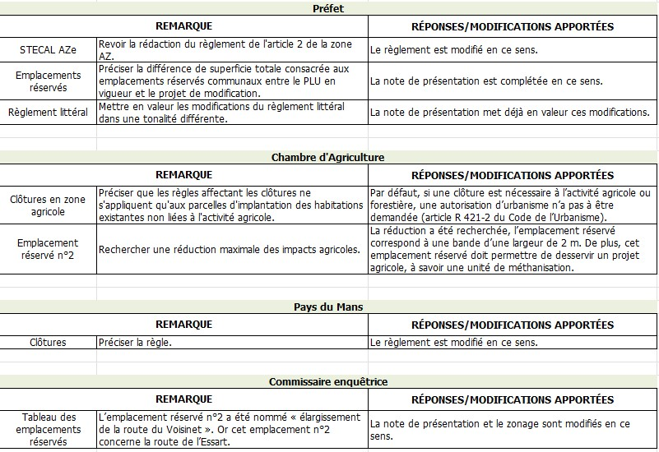

Le Conseil Municipal,
Vu le Code de l'Urbanisme et notamment les articles L 153-36 et suivants,
Vu la délibération en date du 16 novembre 2021 prescrivant la modification n°1 du Plan local d’urbanisme de MONTBIZOT,
Vu les avis des Personnes Publiques Associées,
Vu l'arrêté municipal 2022-166 en date du 04 août 2022 prescrivant l'ouverture de l'enquête publique relative à la modification n°1 du PLU de MONTBIZOT,
Vu les conclusions du Commissaire Enquêteur,
Considérant que les résultats de ladite enquête justifient des ajustements à la modification n°1 du PLU de MONTBIZOT,
Considérant que le projet de modification du PLU tel qu'il est présenté au Conseil Municipal est prêt à être approuvé ,
Après en avoir délibéré, le Conseil Municipal : décide à l’unanimité
décide d'approuver la modification n°1 du PLU de MONTBIZOT telle qu'elle est annexée à la présente délibération, en y apportant les ajustements figurant dans le tableau joint à la présente délibération.
dit que la présente délibération fera l'objet, conformément aux articles R 153-20 et R 153-21 du Code de l'Urbanisme, d'un affichage en mairie de MONTBIZOT durant un mois, d'une mention dans un journal et de sa publication au recueil des actes administratifs.
dit que le PLU modifié est tenu à la disposition du public en mairie de MONTBIZOT et à la préfecture aux heures et jours habituels d'ouverture,
dit que la présente délibération et les dispositions engendrées par la modification du PLU, ne seront exécutoires qu’après :
sa réception par le Préfet de la Sarthe.
l'accomplissement des mesures de publicité (affichage en mairie de MONTBIZOT durant un mois et insertion dans un journal)

- Délibération N° DEL-22-072 Tarif Salles 2023 modification
Le Maire informe le conseil municipal des propositions de la commission
Le Conseil Municipal, après en avoir délibéré, décide à l’unanimité d’appliquer les tarifs suivants pour 2023
TARIFS SALLE POLYVALENTE 2023
(100 personnes - Salle : 130 m²)
Pour les Particuliers :

 | Habitant de la Commune  Personnel communal |  | Habitant hors Commune
 | Tarif été  Du 16/04 au 15/10 | Tarif hiver  Du 16/10 au 15/04 | Tarif été  Du 16/04 au 15/10 | Tarif hiver  Du 16/10 au 15/04
Vin d’honneur* 4H MAX | 86 € | 121 € | 116 € | 151 €
Location journée  (hors week-end et jours fériés)  (9h au lendemain 8h) | 262 € | 332 € | 332 € | 402 €
Location Week end  (9h au lendemain 22h) | 353 € | 473 € | 472 € | 573 €
Caution | 500 €
Arrhes | 100 € sauf vin d’honneur
Heure de ménage | 51 €

Pour les Associations :

 | Association de la Commune |  | Association hors Commune
 | Tarif été  Du 16/04 au 15/10 | Tarif hiver  Du 16/10 au 15/04 | Tarif été  Du 16/04 au 15/10 | Tarif hiver  Du 16/10 au 15/04
Soirée (Concours de cartes,Soirée théâtre, concert,Repas, buffet campagnard) | 90 € | 125 € | 120 € | 155 €
1er repas ou soirée de l’année, arbres de Noël école (1 salle/an) | gratuit |  | / | /
Caution | 500 €
Heure de ménage | 51€
*Seuls les verres sont prêtés pour les vins d’honneur

TARIFS SALLE DU PONT D’ORNE 2023
(50 personnes maxi- Salle : 56 m²)
Pour les Particuliers

 | Habitant de la Commune  Personnel communal |  | Habitant hors Commune
 | Tarif été  Du 16/04 au 15/10 | Tarif hiver  Du 16/10 au 15/04 | Tarif été  Du 16/04 au 15/10 | Tarif hiver  Du 16/10 au 15/04
Vin d’honneur*  4H Max | 86 € | 121 € | 107 € | 142 €
Cuisine et salle pour une journée (hors week-end) | 167 € | 237 € | 198 € | 268 €
Cuisine et salle pour le week-end | 267 € | 337 € | 330 € | 400€
Sépultures (pas de prêt de vaisselle) 2H Max | 15 € | 50 €
Caution | 500 €
Arrhes | 100 € sauf vin d’honneur
Heure de ménage | 51 €
*seuls les verres sont prêtés
Pour les Associations

 | Association de la Commune |  | Association hors Commune
 | Tarif été  Du 16/04 au 15/10 | Tarif hiver  Du 16/10 au 15/04 | Tarif été  Du 16/04 au 15/10 | Tarif hiver  Du 16/10 au 15/04
Soirée (Concours de cartes, soirée théâtre, concert repas, buffet) | 85 € | 120 € | 120 € | 155 €
1er repas ou soirée , arbres de Noël (1 salle/an) | gratuit | gratuit | - | -

- Délibération N° DEL-22-073 Budget 2023
Monsieur le Maire propose le Budget Primitif 2023 suivant
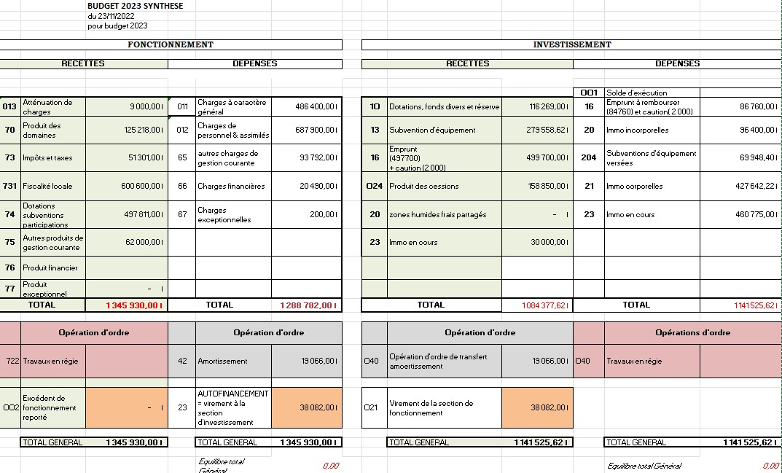
Le Conseil Municipal, après en avoir délibéré approuve à l’unanimité le Budget Primitif 2023

- Délibération N° DEL-22-074 Convention contrat enfance jeunesse avec Maine Cœur de Sarthe
La commune de Montbizot avait conclu un partenariat avec la Caisse d’Allocations Familiales de la Sarthe (CAF) par la signature d’un contrat enfance jeunesse (CEJ) ayant un terme au 31 décembre 2022.
Ce contrat d’objectifs et de financement avait pour but de contribuer au développement de l’accueil des enfants et des jeunes en favorisant le développement et l’amélioration de l’offre d’accueil.
De manière expérimentale depuis 2009 et de manière généralisée avec la Convention d’Objectifs et de Gestion Nationale (COG) 2018-2022 de la branche Famille, les CEJ sont progressivement et au fil de leur renouvellement, remplacés par des Conventions Territoriales Globales (CTG).
Ce nouveau cadre contractuel à l’échelle du territoire communautaire est une convention de partenariat qui vise à renforcer l’efficacité, la cohérence et la coordination des actions en direction des habitants d’un territoire, sur tous les champs d’intervention mobilisés par la Caf : la petite enfance, l’enfance, la jeunesse, la parentalité, l’animation de la vie sociale, l’accès aux droits, le handicap, le logement, l’inclusion numérique et l’accompagnement social.
La CTG Maine Coeur de Sarthe sur la période initiale de 2019 à 2022 est prolongée d’une année et se terminera au 31 décembre 2023. Un avenant à cette CTG va permettre d’intégrer la commune de Montbizot
Cette évolution du cadre contractuel s’accompagne d’une réforme du financement national, ainsi les « bonus de territoire CTG » viennent remplacer les financements au titre du CEJ. Ce dispositif garantit, à l’échelle du territoire de compétence concerné, un maintien des financements précédemment versés dans le cadre des CEJ en simplifiant les modalités de calcul.
Après avoir délibéré, l’assemblée délibérante :
- Valide à l’unanimité la signature de l’avenant à la CTG Maine Coeur de Sarthe qui intègre la commune de Montbizot
- Autorise Le Maire à signer tout document s’y afférant permettant la mise en œuvre de cette délibération.

- Délibération N° DEL-22-075 Vente Terrain « Le Clos »
Le Maire informe le conseil municipal de la proposition d’achat du terrain lot 2 au « Clos » pour 46 000€ au lieu de 51 975€.
Le Conseil Municipal, après en avoir délibéré refuse la négociation pour le lot 2 (15 contres, 3 abstentions, 1 pour)

- Délibération N° DEL-22-076 Travaux en régie
Le Maire informe le conseil municipal que des travaux ont été faits en régie par les agents techniques.
Par travaux en régie, il faut entendre les travaux effectués par du personnel rémunéré directement par la commune qui met en œuvre des moyens en matériel et outillage acquis ou loués ainsi que des fournitures. Les travaux en régie concernent tous les travaux réalisés par les services techniques qui viennent accroitre le patrimoine de la commune.
Ces travaux sont de véritables dépenses d’investissement pour la collectivité : dépenses qui justifient l’éligibilité au F.C.T.V.A.
Il convient de chiffrer les chantiers réalisés durant l’année 2022 par les services techniques concernant :
- Travaux d’ignifugeage local phyto ATSEM :
Compte-tenu de l’achat de fournitures diverses, du coût horaire des agents techniques (salaire brut + charges patronales) et du nombre d’heures passées pour réaliser les aménagements cités ci-dessus, le montant total des travaux réalisés en régie s’élève à 2 592,64 € TTC (FCTVA de 161,80 €)

Après en avoir délibéré, le conseil municipal prend acte des travaux en régie à l’unanimité.

- Délibération N° DEL-22-077 Opération de Revitalisation du Territoire
Synthèse : Il s'agit de valider la transformation de la convention d’adhésion Petites Villes de Demain en convention cadre PVD valant Opération de Revitalisation du Territoire et d'en définir le périmètre.
Intitulé des fiches actions :
- N°36 : Quartier des hauts du tertre
- N°37 : Pôle associatif
- N°38 : Reconversion de locaux artisanaux
- N°39 : Réhabilitation d’un local commercial en Zone Artisanale
- N°40 : Mobilités actives
- N°41 : Atelier communal
- N°42 : Requalification de la gare
- N°43 : Salle polyvalente
- N°44 : Camping municipal et base de loisirs

L’Opération de Revitalisation du Territoire (ORT), créée par l’article 157 de la loi portant Evolution du Logement, de l’Aménagement et du Numérique (ELAN), a pour objet la mise en œuvre d’un projet global de territoire destiné à adapter et moderniser le parc de logements et de locaux commerciaux et artisanaux ainsi que le tissu urbain de ce territoire afin notamment d’améliorer son attractivité, lutter contre la vacance et réhabiliter les friches urbaines, dans une perspective de mixité sociale, d’innovation et de développement durable.

L’ORT est donc un cadre intégrateur qui se matérialise par une convention signée entre l’Etablissement Public de Coopération Intercommunale (EPCI), les trois communes lauréates du programme petites villes de demain ville, tout ou partie de ses autres communes membres, l’Etat et ses établissements publics, ainsi qu’à toute personne publique ou privée susceptible d’apporter son soutien ou de prendre part à des opérations prévues par le contrat.

La convention délimite un périmètre de stratégie territoriale ainsi que des secteurs d’intervention comprenant éventuellement un ou plusieurs centres villes des communes membres.
Les avantages concrets et immédiats de l’ORT confèrent des nouveaux droits juridiques et fiscaux, notamment pour :
- renforcer l’attractivité commerciale en centre-ville (dispense d’autorisation d’exploitation commerciale et possibilité de suspension au cas par cas de projets commerciaux périphériques, …),
- favoriser la réhabilitation de l’habitat (accès prioritaire aux aides de l’Agence Nationale d'Amélioration de l'Habitat (ANAH), éligibilité au Denormandie dans l’ancien, …),
- mieux maîtriser le foncier (droit de préemption urbain renforcé, droit de préemption dans les locaux artisanaux, …),
- faciliter les projets à travers des dispositifs expérimentaux (permis d’aménager, permis d’aménager multi-sites, …).

Pour les communes déjà engagées dans le programme Petites Villes de Demain, la mise en place de l’ORT est facilitée.

La durée de la convention ORT est fixée à une période minimale de 5 ans.

Le périmètre de stratégie territoriale correspond à l’ensemble du périmètre de la Communauté de communes de Maine Cœur de Sarthe avec comme secteurs d’interventions, les centres-bourgs et une partie des périphéries des communes suivantes :
- Communes Petites Villes de Demain :
  - Ballon-Saint Mars,
  - Montbizot,
  - Sainte-Jamme-sur-Sarthe,
- Communes volontaires au dispositif :
  - La Bazoge,
  - La Guierche,
  - Souligné-sous-Ballon.

Le secteur d’intervention de la commune englobe l’ensemble des projets liés à la revitalisation de son centre-bourg. Chacun de ces projets fait l’objet d’une fiche action inscrite dans les annexes de la convention.

Après en avoir délibéré, le conseil municipal :
- Valide à l’unanimité la convention présentée dans les termes inscrits
- Autorise le Maire, ou son représentant, à signer la convention cadre Petites Villes de Demain, mettant en place le périmètre et le dispositif Opération de Revitalisation du Territoire.

- DIVERS

- Point communautaire :
  - Réunion SCOT : 0 artificialisation en 2050, limitation jusqu’en 2030, discussion d’un PLUI pour une uniformisation sur le territoire
  - Economie : terrains zones activités sont tous vendus, reste 3 000m² à Montbizot
  - Lignes express : St Jean - La Bazoge - Le Mans et Ballon – Les Forges - Coulaines
- Point commissions :
  - Réunion présentation Ecofinance : lundi 19 décembre à 20h
  - Travaux : enrobé parking Rocher (2024), éclairage publique, plateforme au essart, fin de curage des collecteurs, plateforme vélocross
  - Réunion mardi 20 à 18h30 pour la distribution des sacs verts
  - Augmentations : + 3.5% TOEM, + 5% eau.

Dates à retenir :
18 décembre Concert Eglise
2023
14 janvier Vœux du Maire à 18h30
6 février Conseil Municipal
9-10 avril peintre dans le bocage
17 juin fête de la musique
13 juillet feu d’artifice
16-17 septembre journées du patrimoine
23 septembre journée citoyenne
17 décembre chants de noël

Fin de séance : 22h44

Alain BESNIER | Laurent CAURET | Brigitte GAIGNARD  (Procuration à Pascale LERAY)
Daniel ALAIN | Stéphanie GUYON | Éric VÉRITÉ
Alice JEANNE | Dominique ANDRÉ | Eugène BESNARD
Laurent BOBOUL | Caroline ÉVRARD | Pascale LERAY
José SAMPAIO-COELHO | Stéphanie CANTIN | Béatrice OLIVIER
Richard MAREAU  )  Cécile GRUDÉ  (Procuration à Stéphanie CANTIN) | Yohann PIERRE  (Procuration à Dominique ANDRÉ) | Aurélie JAMIN

